9 mars 2009 : La linguistique de texte en France : Kerbrat-Orecchioni, Maingueneau, Charaudau
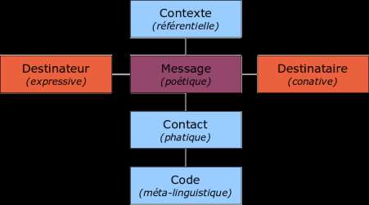

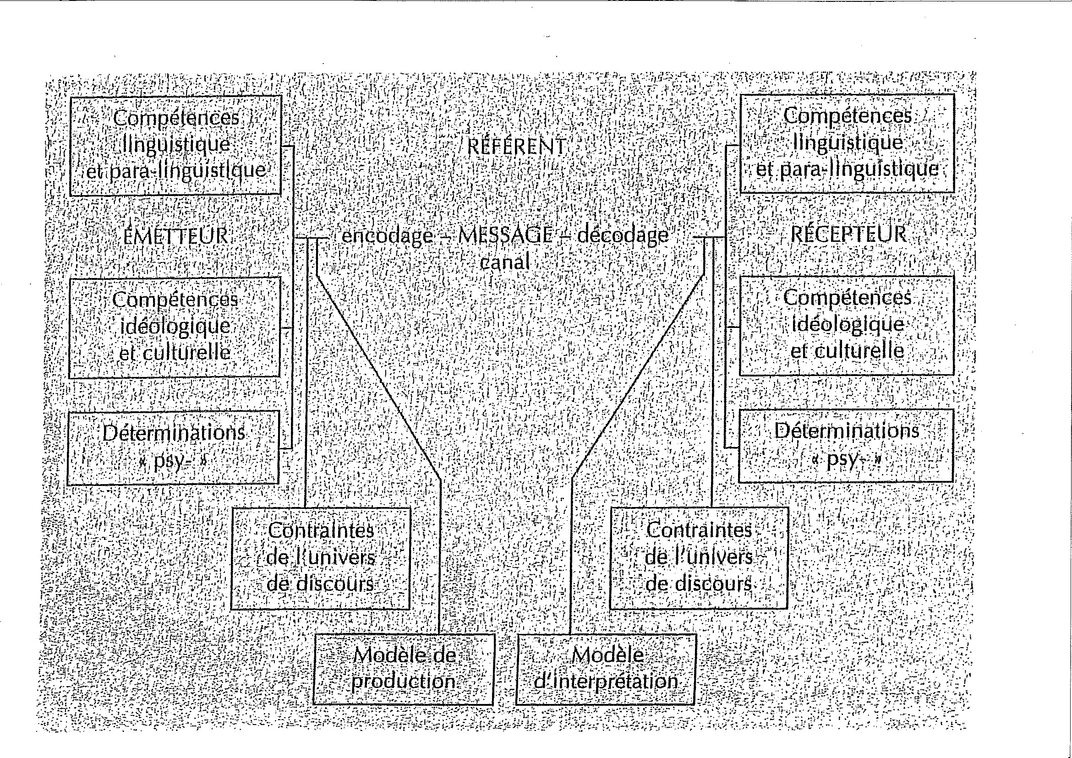
Questions à discuter:
- Quels sont les trois points principaux de la critique du schéma de Jakobson par C. Kerbrat- Orecchioni ?
- La langue & la communication : comment définiriez-vous ce rapport - en utilisant le schème du « Contrat de communication » de Charaudau ?
  - « les analyses mettent en évidence les mécanismes de l’intentionnalité du sujet, ceux de l’interaction sociale et la manière dont se constituent les représentations sociales.» (Charaudau, 2000 : 128.)

- « Du texte au discours »? Comment esquissez –vous cette différence, ou bien cette ligne de développement? (par exemple : le rapport Langue émotionnelle & émotion verbalisée, ou bien la fonction « sociologique de la langue » dont parle Kerbrat-Orecchioni)

Schéma de Jakobson: http://fr.wikipedia.org/wiki/Image:Schema_communication_generale_jakobson.png

